GUÍA DE TALLER N°4
“Instrumental de especialidades”

ASIGNATURA:
Manejo de equipamiento e instrumental

DIRIGIDO A:
ESTUDIANTES CARRERA TÉCNICO SUPERIOR DE ENFERMERÍA

REQUISITOS:
No tiene

Competencias Asociadas a la Asignatura

- Preparar y operar equipos, instrumental e insumos necesarios para la realización de procedimientos clínicos específicos médicos y de enfermería, de acuerdo a diferentes situaciones de salud del usuario, protocolos establecidos e indicaciones del fabricante. Y colaborar en la organización y administración de éstos de acuerdo a las características del servicio.

Unidades de Competencias Asociadas a la Asignatura

- Identificar los diversos equipos, instrumental e insumos necesarios para la realización de procedimientos clínicos.
- Reconocer los protocolos institucionales establecidos en la preparación de equipos, instrumental e insumos utilizados en los diferentes procedimientos clínicos específicos realizados a los usuarios.
- Identificar las indicaciones de los fabricantes para la correcta preparación de equipos, instrumental e insumos utilizados en procedimientos específicos clínicos

Introducción

Instrumental de especialidad: Es aquel instrumental considerado especial para un determinado procedimiento y que lo encontramos en canastas o equipos especiales como la canasta o equipo de hernia, de histerectomía, de laparotomía, colecistectomía etc.
Instrumental especializado: Es aquel instrumental utilizado en determinado procedimiento; ejemplo: laparoscopios, pinzas de laparoscopia, histeroscopios, pinzas de liga clip.

CUIDADOS DEL INSTRUMENTAL
Es responsabilidad del personal que labora con ellos, custodiar, mantener y asegurar el buen uso del instrumental y así incrementar su promedio de vida. El descuido, el uso inadecuado y la falta de mantenimiento, puede obstaculizar y quizá llevar hasta el fracaso los procedimientos quirúrgicos y, en su defecto, una pérdida económica considerable para el hospital.
Recomendaciones
Mantener con buen filo el instrumental para corte en forma permanente.
- Reparar las pinzas diseñadas para presión y clampeo, para evitar que al realizar hemostasia queden abiertas y no cumplan su cometido.
- Desechar las piezas que ya no pueden tener reparación.
- Utilizar desinfectantes y soluciones esterilizantes garanticen una desinfección y esterilización adecuada pero que no causen corrosión al instrumental. Mantener las superficies cortantes en buen estado y evitar que puedan mellarse.
- No manejar bruscamente el instrumental.
- Emplear los instrumentos exclusivamente para la función que fueron diseñados, en especial los portaagujas; al montar una aguja más gruesa sobre un portaagujas delicado dañaría el instrumento; asimismo, cuando no se le da el uso adecuado a las pinzas para hemostasia, y a las tijeras finas, quedan inutilizadas.
- Realizar una limpieza escrupulosa (con solución antiséptica) y sobre todo no dejar más tiempo del indicado para lograr la esterilización en frío, pues se puede descromar el instrumental (tener en cuenta la calidad del instrumental).

FUNCIONES DEL INSTRUMENTISTA
Debe existir un personal idóneo que conozca las diferentes propiedades y características de los instrumentos. Este personal constituye una parte importante del equipo de trabajo y de su labor surge la función del instrumentista.
Verificar, en común con la enfermera circulante, que el quirófano reúna las condiciones de mayor seguridad: aspiración central, carro de anestesia, mesa del instrumental, mesa de mayo, mesa de antisépticos (o estantes), mesa para los paquetes de ropa (o vitrina), soportes de suero, baldes con bolsas para los residuos, receptal, tarimas, bisturí eléctrico, estado de la mesa de operaciones, negatoscopio, son, entre otras, funciones del instrumentista.
Se debe tener presente que el instrumental quirúrgico está diseñado de forma tal que le permita al cirujano realizar las maniobras quirúrgicas necesarias. Su tamaño, diseño y peso debe favorecer el desarrollo de la técnica quirúrgica que vaya a realizar por lo que el instrumentista debe estar identificado con las particularidades del instrumental requerido y la intervención a realizar.

Premisas fundamentales:
- Conteo de instrumentales, agujas, gasas, compresas, de conjunto con la enfermera circulante.
- Mantener la asepsia del campo quirúrgico y mesa mayo, todo organizado y seco.
- Entregar el instrumental y suturas anticipándose a las necesidades del cirujano, según técnica quirúrgica.
- Mantener el instrumental organizado y limpio según el lugar que ocupe en el mayo.
- Recogida del instrumental utilizado y envío para su descontaminación y esterilización.

.

MARCO TEORICO
Instrumental de traumatología:
La traumatología es la rama de la Medicina que trata todo el sistema musculoesquelético, es decir, todas las estructuras que conforman el aparato locomotor. No debemos olvidar la gran variedad de patologías que ello conlleva ya que abarcaremos tanto estructuras blandas ( músculos y ligamentos) como fracturas y lesiones óseas. Para reparar dichas patologías es necesario el conocimiento del material quirúrgico de Traumatología ya que nos encontramos posiblemente con la especialidad quirúrgica que más cantidad y variedad de instrumental precisa, requiriendo un aprendizaje muy especializado.
La arsenalera de Traumatología debe estar preparada y tener los suficientes conocimientos tanto anatómicos como técnicos sobre la materia para poder afrontar este tipo de cirugías donde podrá verse rodeada de cajas con multitud de instrumental.
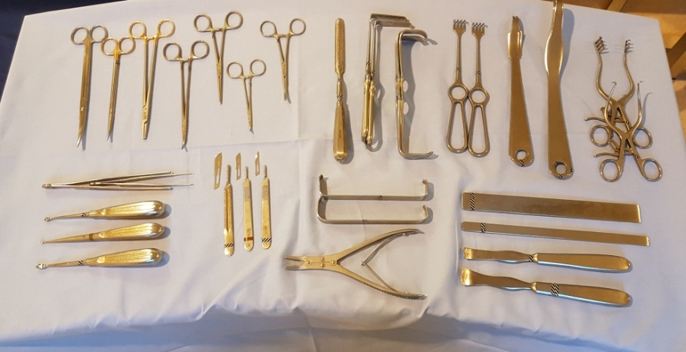
Instrumental más usado:

Gubias: Se emplean para cortar y contornear el hueso alveolar y el tejido eliminado. También se utilizan para el ajuste del tejido fibroso o de espículas óseas pequeñas.
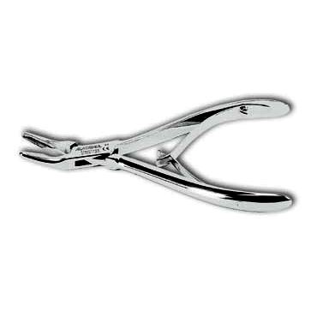

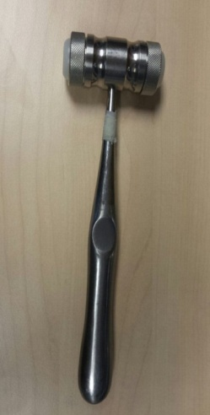
Martillo: Instrumento utilizado para golpear escoplo traumatológico.

Martillo macizo, peso de 300 grs. | Golpear sobre otro instrumento | 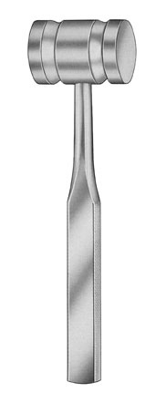
Martillo Mead, con tapas macizas intercambiables, peso de 300 a 320 grs. 18 cm de longitud. | Golpear sobre otro instrumento | 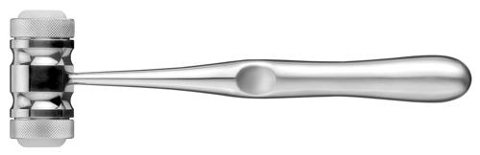

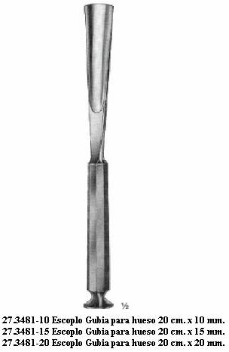
Escoplos: Instrumento de acero, cortante por un extremo, a modo de cincel, que se usa en las operaciones sobre huesos. Se emplean para mover o dar forma al hueso. Pueden ser rectos o curvos.

Periostotomo: se utiliza para despegar el colgajo del periostio; además sujeta y separa el colgajo gracias a su extremo angulado.
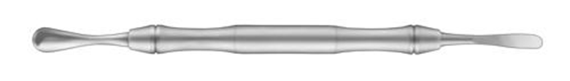

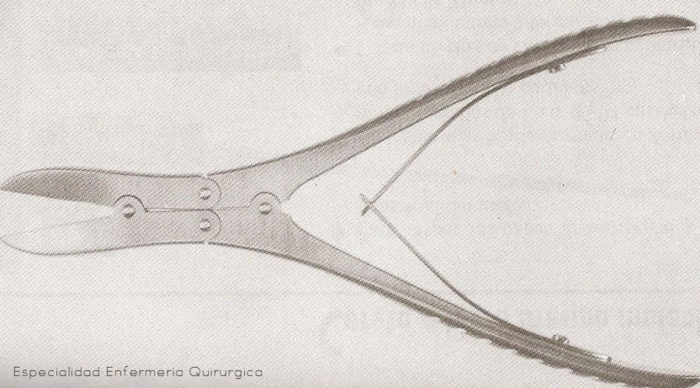
Cizallas: Instrumentos articulados utilizados para incidir, reducir hueso o resecar superficies cartilaginosas, especialmente de las falanges digitales. Presenta punta recta ideal para cortar pequeñas porciones de hueso.

Gatillos: Sirve para recoger trozos de huesos cortados o rotos
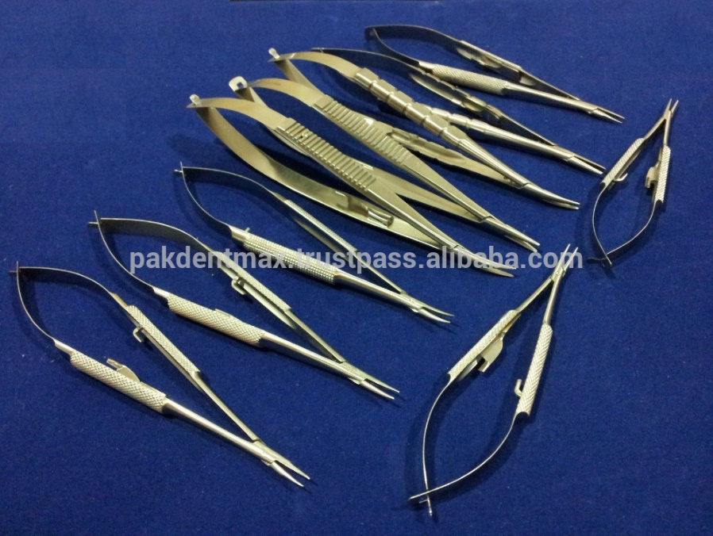

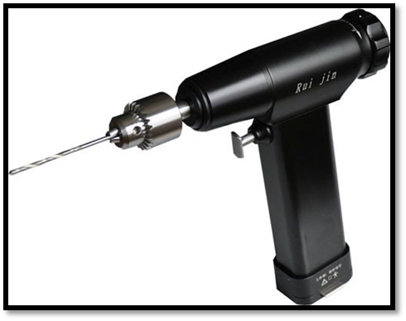
Taladros: Aparato eléctrico, que sirve para perforar el hueso, a fin de introducir material de osteosíntesis durante la cirugía.

Curetas: instrumento con punta curva y afilada en forma de cuchara con mango para su manejo. Pueden tener diferente tamaño de puntas: las untas gruesas se usan para alisar superficies ásperas de hueso y para debridar hueso muerto o infectado.
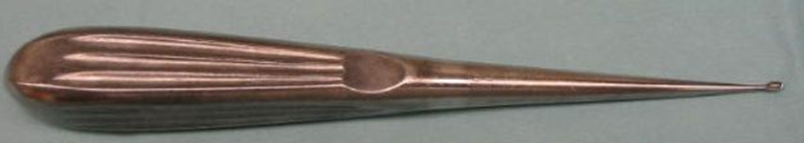

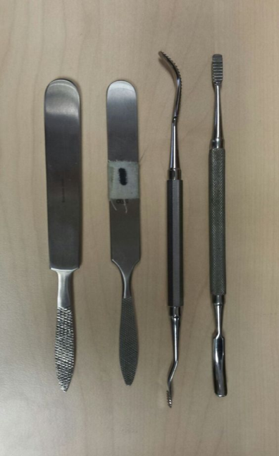
Limas óseas: utilizadas para alisar las superficies óseas después de cortes en el hueso. En tejido blando es muy agresiva.

Placas rectas: placas simples con forma recta , generalmente utilizadas en fractura no multifragmentarias, también se le denominan placa de compresión dinámica.
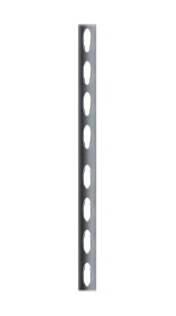

Placas en forma de L, T y otras, que se adaptan a las fracturas multifragmentarias en la que el hueso ha sufrido una lesión dividiéndose en muchas partes o fragmentos.
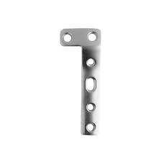
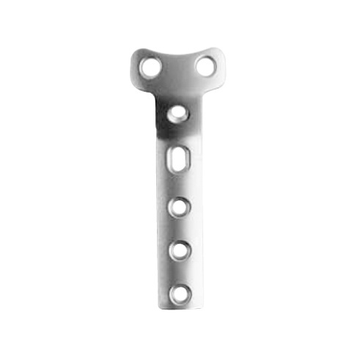

Tornillos esponjosos: Son utilizados en la parte más porosa de hueso, tienen una mayor amplitud en la cuerda para ser utilizados en la metafisis y epífisis.
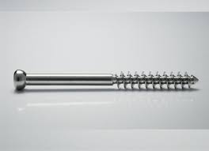

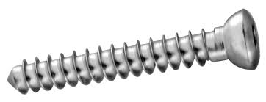
Tornillos corticales: Tienen una menor amplitud en la rosca puesto que son utilizados en la parte más compacta del hueso (diáfisis).
Instrumental de estomago:
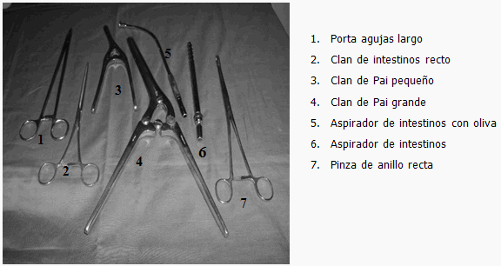

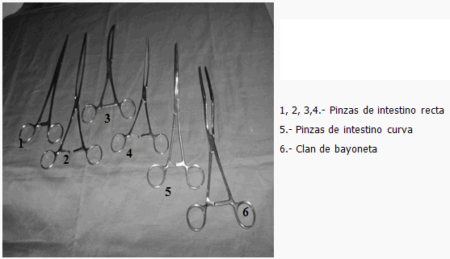

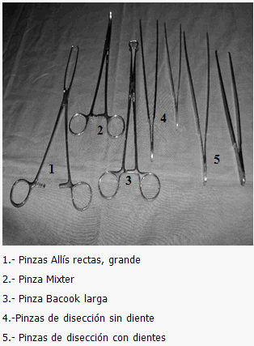

Instrumental de vesícula:
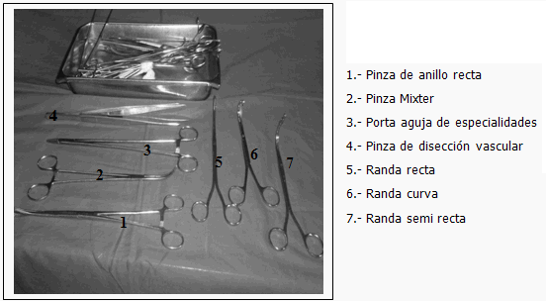
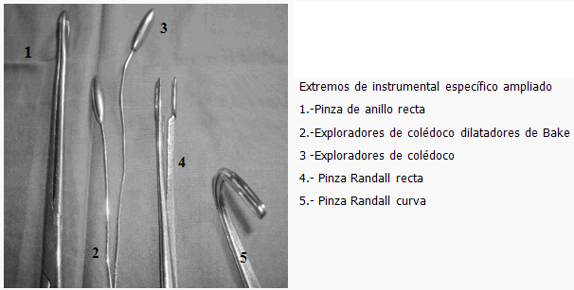

Instrumental de tórax:
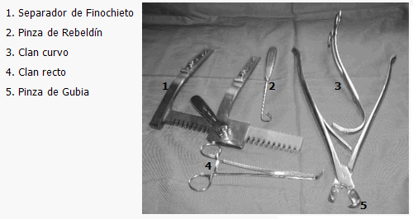
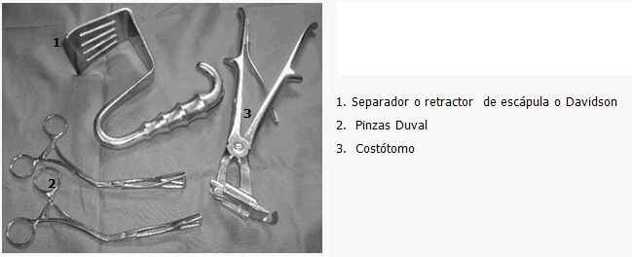
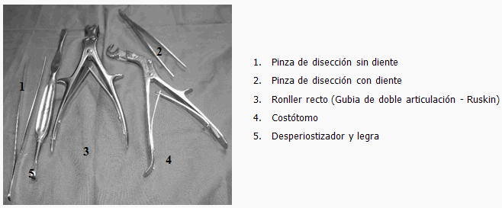

Instrumental de histerectomía:
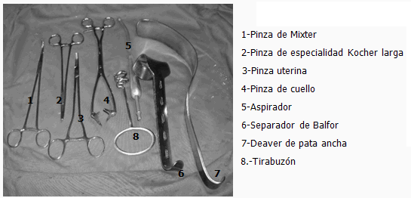

Instrumental de cadera:
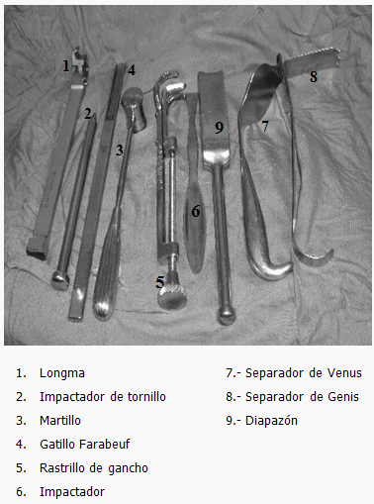

Instrumental de parto:
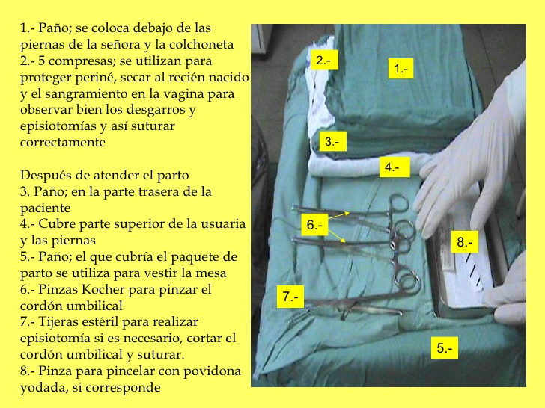
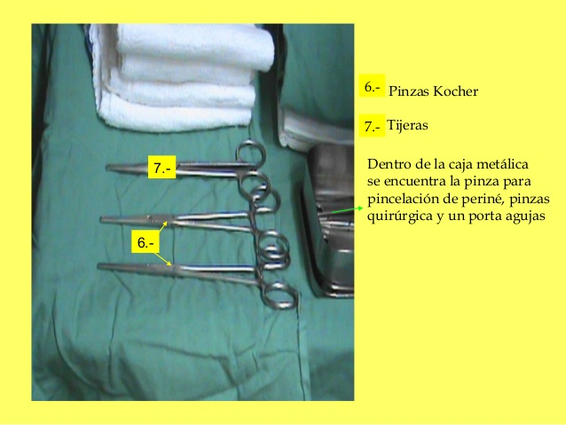
Fórceps:
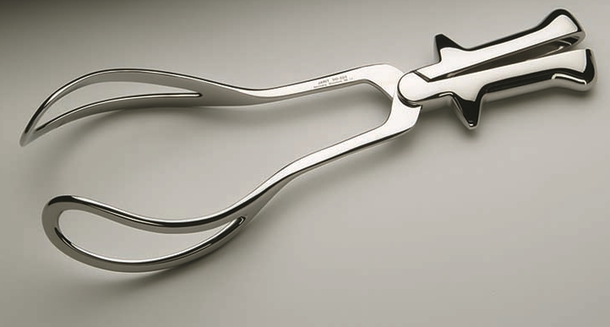

Parto instrumental:
Es aquel parto que en el momento de la expulsión requiere la utilización de un instrumento, ya sea fórceps, espátula o ventosa.
Indicación: Sufrimiento fetal, periodos de expulsión muy largos y patologías maternas.

Instrumental:
- Ventosa: Pequeño recipiente en forma de cúpula metálica que se fija a la cabeza fetal durante el período de expulsión del parto y que mediante la creación de un vacío permite el avance del feto a lo largo del canal del parto. También se denomina vacuoextractor.
- Espátulas «espátulas obstétricas de Thierry» son un instrumento constituido por dos ramas o palancas semejantes a las de los fórceps que, a diferencia con estos, no se articulan y no son fenestradas. Presentan dos partes:
Unas cucharas, que tiene una mínima concavidad interna.
Unos mangos, que presentan en sus extremos unas depresiones para facilitar la prensión con los dedos.
- Fórceps Simpson: Pinzas clásicas se utilizan cuando la cabeza del bebé es visible en la apertura del canal del parto y no necesita ser girada, o cuando la cabeza del bebé es no más de 1.2 pulgadas de la apertura del canal de parto, ya sea que requiera la rotación o no.

TALLER N°4
Nombre del Taller | Instrumental de especialidades
Requisitos para Taller | Realizar lectura de guía de taller  Uso de uniforme de laboratorio  Presentación personal acorde a normativas de taller
Tiempo | 4 módulos
N° estudiantes | Máximo 10 alumnos
Aprendizajes del Taller | Procedimentales | Actitudinales | Conceptuales
 | Aplicar protocolos de preparación, manipulación y manejo de equipos e insumos clínicos asociados a la atención de salud | Respeta protocolos institucionales e indicaciones del profesional a cargo en el manejo de equipos e insumos clínicos. | Conocer los protocolos establecidos en torno a la manipulación de equipos e insumos clínicos asociados a la atención en salud.
Escenario: El taller se realiza en el centro de simulación clínica. |  | Actividad: Al inicio del taller los estudiantes observan los procedimientos que demuestra el docente en cada escenario.  Los alumnos se reúnen en 3 grupos y rotan por los 3 escenarios.
Escenario 1:  Cirugía traumatológica  Situación: Usted debe instrumentar una cx. De artroplastia total de cadera, a lo cual se le solicita que prepare el material necesario. |  | Escenario 1:  El docente solicita la preparación del campo quirúrgico en rol de pabellonera.
Escenario 2: Cirugía ginecológica  Situación: Usted debe instrumentar un parto por cesárea, a lo cual se le solicita que prepare el material necesario. |  | Escenario 2: el docente solicita la preparación del campo quirúrgico en rol de pabellonera.
Escenario 3: Cirugía abdominal  Situación: Usted debe instrumentar una cirugía de peritonitis, a lo cual se le solicita que prepare el material necesario. |  | Escenario 3:  El docente supervisa el orden y armado de la mesa con su instrumental.  El docente orientará que se proceda de manera correcta.
Escenario 4:  Situación: Usted debe instrumentar una cx. De torax, a lo cual se le solicita que prepare el material necesario. |  | El docente supervisa el orden y armado de la mesa con su instrumental.
Recursos | Rol del Docente
- Caja de instrumental quirúrgico disponible. | El docente inicia el taller activando conocimientos previos, organiza el taller y entrega las indicaciones a los estudiantes. Retroalimenta permanentemente a los estudiantes en el desarrollo del taller y realiza el cierre de la actividad, aclarando las dudas y preguntas de los estudiantes.
Evaluación formativa | Pauta de cotejo

ANEXOS

Pauta de preparación por especialidad:

N° | Indicador | 2  pts | 1 pts | 0 pts
1.- | Menciona uso de vestimenta de pabellón
2.- | Menciona el lavado de manos quirúrgico
3.- | Prepara la mesa quirúrgica
4.- | Coloca el instrumental en orden sobre la mesa
5.- | Menciona el instrumental de especialidad según lo solicitado
6.- | Menciona la función del instrumental solicitado
 | Puntaje total | 12pts
 | Puntaje obtenido

